# PHP实现判断访问端是手机还是电脑

# 开发环境

1、环境搭建：Windows 7+Apache 2.4.18+MySQL 5.7.11+PHP 7.1.0。

2、文本编辑器：Sublime 3。

# 二、主要技术

本案例主要使用PHP 7中的HTTP头信息via、浏览器代理标示符来实现判断访问端是手机还是电脑的功能。

# 三、具体步骤

## 3.1、创建php文件

创建一个名为“pcormobile.php”的PHP文件。

## 3.2、功能实现

### （1）定义一个判断访问端是手机还是电脑的函数

function check_wap() {

// 如果via信息含有wap则一定是移动设备,部分服务商会屏蔽

该信息

if (isset($_SERVER['HTTP_VIA'])) // 代理服务器ip存在时

return true;

// 如果有HTTP_X_NOKIA_CONNECTION_MODE则一定是移动设备

if (isset($_SERVER['HTTP_X_NOKIA_CONNECTION_MODE']))

return true;

// 如果有HTTP_X_UP_CALLING_LINE_ID则一定是移动设备

if (isset($_SERVER['HTTP_X_UP_CALLING_LINE_ID']))

return true;

// 如果只支持wml并且不支持html那一定是移动设备

// 如果支持wml和html但是wml在html之前则是移动设备

if(strpos(strtoupper($_SERVER['HTTP_ACCEPT']),

"VND.WAP.WML") > 0) {

$br = "WML";

} else {

$browser = isset($_SERVER['HTTP_USER_AGENT']) ?

trim($_SERVER['HTTP_USER_AGENT']) : '';

if(empty($browser)) return true;

// 判断手机发送的客户端标志

$mobile_os_list=array('Google Wireless

Transcoder','Windows CE','WindowsCE','Symbian',

'Android','armv6l','armv5','Mobile','CentOS',

'mowser','AvantGo','Opera

Mobi','J2ME/MIDP','Smartphone','Go.Web',

'Palm','iPAQ');

$mobile_token_list=array('Profile/MIDP',

'Configuration/CLDC-

','160×160','176×220','240×240','240×320',

'320×240','UP.Browser','UP.Link','SymbianOS',

'PalmOS','PocketPC','SonyEricsson','Nokia',

'BlackBerry','Vodafone','BenQ','Novarra-

Vision','Iris','NetFront','HTC_','Xda_',

'SAMSUNG-SGH','Wapaka','DoCoMo','iPhone','iPod');

$found_mobile=checkSubstrs($mobile_os_list,

$browser) || checkSubstrs($mobile_token_list,$browser);

if($found_mobile)

$br ="WML";

else $br = "WWW";

}

if($br == "WML") {

return true;

} else {

return false;

}

}

### （2）定义一个判断手机发送的是否是客户端标志的函数

function checkSubstrs($list,$str){

$flag = false;

for($i=0;$i<count($list);$i++){

if(strpos($str,$list[$i]) > 0){

$flag = true;

break;

}

}

return $flag;

}

### （3）调用函数，输出判断结果

if(check_wap()){

echo "wap"; // 手机访问

}else{

echo "web"; // 电脑访问

}

# 四、网页测试

### （1）电脑端测试

开启Apache服务器后，打开浏览器，在浏览器地址栏中输入文件地址，例如：“localhost:8080/pcormobile.php”,可以看到如图1所示的输出结果，说明访问端是电脑。

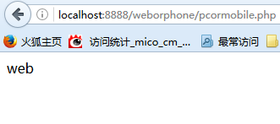

图1 案例结果图（电脑端测试）

### （2）手机端测试

在此使用域名映射将一个公网的域名映射到本地的Apache服务器，从而使手机可以通过这个域名来访问此网页来进行测试。测试结果如图2所示，说明访问端是手机。

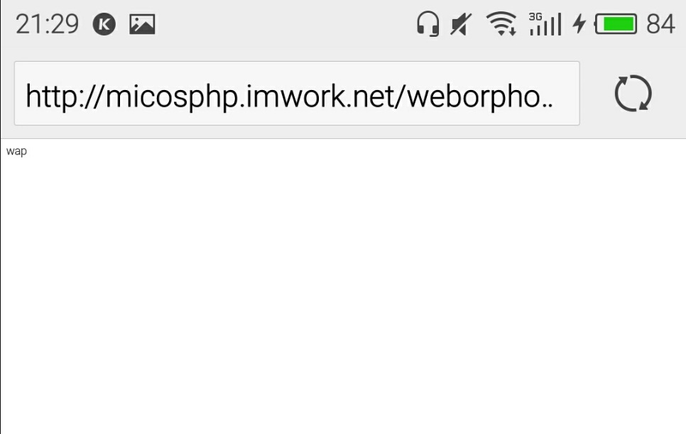

图2 案例结果图（手机端测试）